Instalación Server Apache en Ubuntu.

Instalamos el Servicio de Apache2 en Ubuntu.

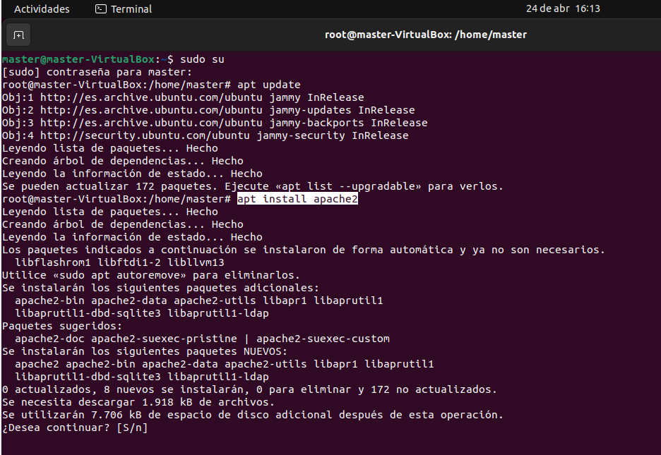

Comprobamos que el servicio está funcionando

Obtenemos la IP de nuestro equipo

Podemos acceder desde el a la pagina desplegada por defecto de apache

Creamos un directorio donde almacenaremos la Web y damos permisos para poder acceder a él y modificarlo.

Con winSCP Cargamos la página Web en la carpeta que utiliza el Server Ubuntu.

Creamos el archivo de configuración y añadimos la información del puerto para poder acceder.

Con esto ya tenemos la web funcionando.

Podemos acceder a la Web desde la maquina local utilizando la IP de la máquina virtual

SACADO DE

https://www.digitalocean.com/community/tutorials/how-to-install-the-apache-web-server-on-ubuntu-20-04